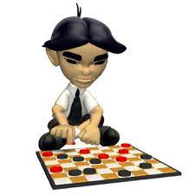**План – конспект уроку з фізичної культури**

**Урок: №53**

**Дата: 25.01.2024**

**Клас: 5**

**Модуль:** шашки, регбі-5, футзал.

**Тема:** Повторення правил гри в шашки. Розв’язання шашкових задач.

**Мета:** Розширення теоретичних знань, розвиток фізичних якостей учнів, формувати інтерес до регулярної рухової активності як компоненту здорового способу життя.

**Завдання уроку:**

1. Повторити правила гри у шашки. Закріпити теоретичні знання розв’язуючі шашкові задачі.

2. Сприяти розвитку фізичних якостей, профілактиці плоскостопості.

3. Розвивати стійкий інтерес до занять фізичними вправами, виховувати любов до фізичної культури та спорту.

**Хід уроку**

**І. Підготовча частина.**

1. Організаційний момент.

2. Медико-педагогічний контроль- замір ЧСС.

[**https://www.youtube.com/watch?v=tkdcRN_Kg00**](https://www.youtube.com/watch?v=tkdcRN_Kg00)

3. Повторити правила безпечної поведінки на уроці фізичної культури.

[**https://www.youtube.com/watch?v=RQ2KUUupuFU&t=19s**](https://www.youtube.com/watch?v=RQ2KUUupuFU&t=19s)

4. Виконати комплекс вправ для профілактики плоскостопості:

[**https://www.youtube.com/watch?v=CsvD8v9GFew**](https://www.youtube.com/watch?v=CsvD8v9GFew)

**ІІ. Основна частина.**

1. Повторити з правила гри у шашки:

[**https://www.youtube.com/watch?v=y0OhGtMY-DE&t=4s**](https://www.youtube.com/watch?v=y0OhGtMY-DE&t=4s)

2. Розв’язати шашкові задачі:

- Ходять білі:

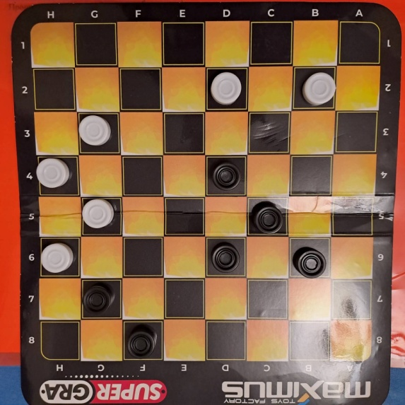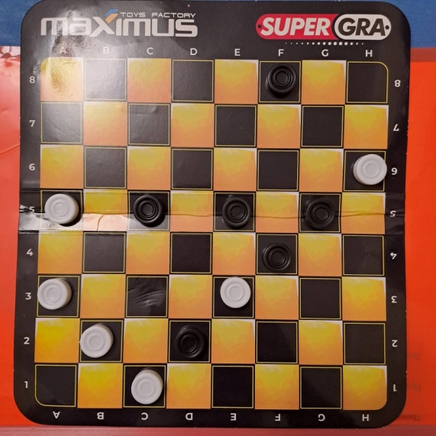

3. Виконати комплекс загально розвиваючих вправ:

[**https://www.youtube.com/watch?v=xNfZVoIlB9U&t=37s**](https://www.youtube.com/watch?v=xNfZVoIlB9U&t=37s)

4. Медико-педагогічний контроль- замір ЧСС.

[**https://www.youtube.com/watch?v=tkdcRN_Kg00**](https://www.youtube.com/watch?v=tkdcRN_Kg00)

**ІІІ. Заключна частина.**

1. Підсумок уроку.

2. Домашнє завдання:

* Повторити правила гри в шашки.
* Зіграти в шашки «онлайн» або (за наявності шашок) з членами родини, зробити короткий відео звіт гри та надіслати у Хьюмен.